
二年级数学下期第14周周末练习题
做题要认真读题，做完仔细检查哦！
班级 姓名 家长签字

- 我是计算小能手。
300＋200＝ 330－30 ＝ 800＋700 ＝ 5500－500 ＝
220＋80 ＝ 440－400 ＝ 140＋600 ＝ 800－300 ＝
333－33 ＝ 770－700＝ 125 + 275 = 419 + 581 =
二、用竖式计算，并验算。
(1) 856+144 = (2) 900-256 = (3)595+410 = (4) 385-278 =
验
算
验
算
验
算
验
算

三、填空。
1、太阳升起的方向是______方，太阳落下的方向是_____方。
2、当你面向南时，后面是_____方，左面是_____，右面是______。
3、钟面上有（ ）个大格，有（ ）个小格，时针走一大格是（ ）小时。
4、分针走一小格是（ ）分钟，走一圈是（ ）分钟，正好是（ ）时。
5、秒针走一小格是（ ）秒，走一圈是（ ）秒，正好是（ ）分。
6、钟面上的时针刚走过6，分针指着1，这一时刻是（ ）时（ ）分。
7.、1时=（ ）分 1分=（ ）秒 95分=（ ）时（ ）分
8.、1分30秒=（ ）秒 1时半=（ ）分 80秒=（ ）分（ ）秒
9、在○里填上“＞”、“＜”或“＝”。
1分○69秒 60分○60秒 90分○1小时30分
99分○1小时 1时20分○120分 100秒○1分
10、在（ ）里填上合适的单位名称。
（1）小明每天睡觉10（ ）。 （2）流星从天边划过只须4（ ）。
（3）小芳跳绳30下用了20（ ）。 （4）一节课40（ ）。
（5）小红1分钟跑300（ ）。 （6）我早上起床大约用5（ ）。
四、我是小法官。（对的画 √，错的画 ×。）
1、四条边都相等的四边形是正方形。 （ ）
2、三角板上的三个角中最大的那个是直角。 （ ）
3、两组对边分别相等的四边形一定是长方形。 （ ）
4、角的边越长，角越大。 （ ）
5、钝角一定比锐角大。 （ ）
6、钟面上3:30和9:30，时针与分针形成的角一样大。 （ ）
五、仔细观察下面每个钟面上所指的时刻,并算出中间经过的时间,填在横线上。
1
2
3
4
5
6
7
8
9
10
11
12
1
2
3
4
5
6
7
8
9
10
11
12
1
2
3
4
5
6
7
8
9
10
11
12

经过（ ）分 经过（ ）分

（ ： ） （ ： ） （ ： ）
六、解决问题。
1、妈妈去超市买了476元的商品，付给售货员阿姨500元，应该找回多少元？

2、同学们布置六一庆祝会场，按照3盆红花、1盆黄花的摆放在前台，第20盆是什么花？第31盆是什么花？

3、一捆铁丝长1000米，用去245米，还剩多少米？用去的比剩下的少多少米？

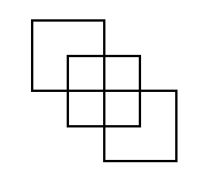
七、数图形
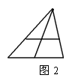
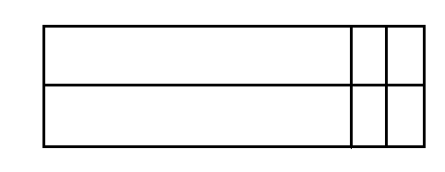
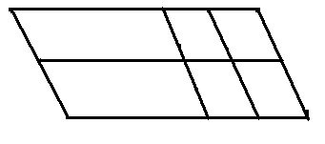

图1
图3
图4

图1中共有（ ）个正方形，图2中共有（ ）个三角形。
图3中共有（ ）个长方形，图4中共有（ ）个平行四边形。

